Jak Západ zhyne: Putin oznámil novou globální rezervní měnu BRICS, což smete dolar
29/06/2022 autor: redakce
Uložit

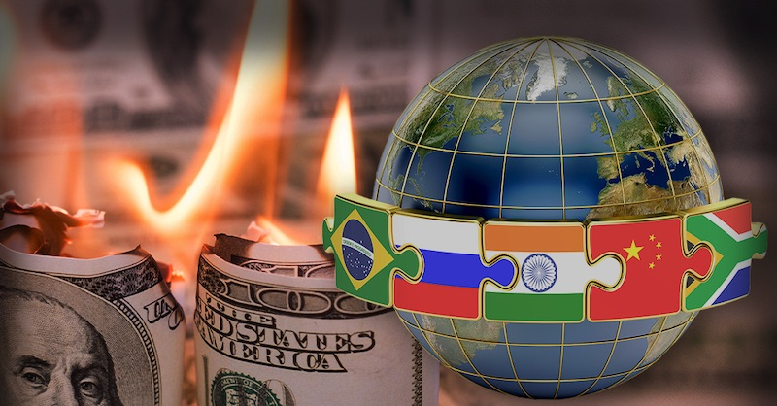
(Mike Adams, Natural News) Přestože nejžhavější novinkou posledního týdne v Americe je nepochybně rozsudek, kterým Nejvyšší soud zrušil právo na potrat na federální úrovni (nezakázal potraty, jen řekl, že neexistuje právo na potrat), už zde máme další bombu, která před pár dny potichu praskla.
Tato novinka však bude mít mnohem hlubší a ničivější následky na svět než jakékoli rozhodnutí soudu.
Ruský prezident Vladimir Putin právě oznámil, že země BRICS (Brazílie, Rusko, Indie, Čína a Jižní Afrika) zavedou novou měnu, která má nahradit americký dolar jako globální rezervní měnu. Navíc tento týden vyjádřili svůj zájem vstoupit do BRICS i Argentina a Írán.
Portál IndiaTimes.com informuje:
„Členské státy BRICS podle ruského prezidenta vyvíjejí spolehlivé alternativní mechanismy pro mezinárodní platby.
Skupina již dříve uvedla, že pracuje na vytvoření společné platební sítě s cílem snížit závislost na západním finančním systému. Země BRICS také posilují používání místních jmen ve vzájemném obchodu.“
Toto je však jen začátek „bombového“ útoku.
Ze zdrojů z branže také víme, že „Projekt Sandman“ označuje skupinu více než 100 zemí, které plánují současně odstoupit od amerického dolaru jako globální rezervní měny.
To se pravděpodobně uskuteční v neděli večer amerického času, říká Andy Schectman, generální ředitel společnosti Miles Franklin (obchodník se zlatem a stříbrem). Uvedl to ve svém posledním nahraném rozhovoru.
Nová náhradní měna bude poháněna blockchainem a podporována zlatem, což je důvod, proč členské státy rychle hromadí zásoby zlata v očekávání velkého oznámení.

Co se stane po zavedení nové světové rezervní měny
Když přijde toto oznámení, státy, které představují téměř 75% světové populace, současně odmítnou americký dolar a zavedou zlatem krytý a blockchainem auditovaný mezinárodní měnový systém, který se okamžitě stane světovou měnovou volbou pro volný obchod a uschovávání hodnoty.
Dolar, podporovaný jen dalším tlačením peněz a nekompetentním politickým vedením, se v tom momentě zhroutí k nule. Prakticky přes noc zboží a služby prodávané v Americe podraží o 1000%.
A to je jen začátek. Dolar bude každou hodinu ztrácet hodnotu, protože světoví držitelé dluhu americké státní pokladny a dolarové měny se toho začnou zbavovat za každou cenu.
Jinými slovy, ti, kteří drží dolary, ztratí všechno.
S kolapsem dolaru a americké centrální banky se souběžně rychle zhroutí i vláda Spojených států. Nebudou peníze na zaplacení vojenských jednotek nebo vyplacení zkorumpovaných vládních úředníků. Všechny vládní platy a důchody budou pozastaveny.
Masivní impérium dluhů, lží a smrti se zhroutí tak rychle, že lidé budou psychicky šokováni a fyzicky nepřipraveni.
Rusko, Čína a Indie se stanou ekonomickými lídry světa a impérium, dnes nazývané USA, přestane existovat.
Bývalé Spojené státy americké se rozdělí na regionální národní státy. Rozděleny budou do značné míry na základě politických linií, přičemž satanská, protiamerická levice (Demokraté) se zmocní kontroly nad pobřežími a konzervativní, proamerické, pro-svobodné a pro-ústavní skupiny budou dominovat zbytku země.
Očekávejte, že velmi reálné bude následovat občanská válka s obrovskými ztrátami.
Rusko ví, že může porazit Ameriku jednoduše tím, že se připojí ke světovému úsilí prohlásit americký dolar za překonaný. Žádná jaderná válka nebude nutná. Amerika je již nyní velmi zranitelná vůči tomuto druhu kolapsu v důsledku obrovského dluhu a závislosti na bezbřehém utrácení.
Rusko a Čína momentálně pouze vysávají vzduch z kolabující americké měny, vědíc, že ​​o zbytek se postará ekonomická gravitace.

Iniciativa nové Hedvábné cesty – budoucnost světového obchodu bez Ameriky a západní Evropy
Prozkoumejte následující mapu, která zobrazuje čínskou iniciativu nové Hedvábné cesty sestávající z chráněných, vysoce efektivních obchodních cest mezi zeměmi, které představují přibližně 75% světové populace:

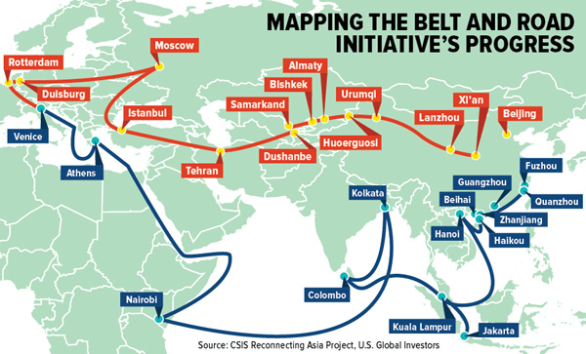
Tato iniciativa nové Hedvábné cesty urychlí obchod mezi členskými zeměmi BRICS a bude používat novou měnu krytou zlatem a auditovanou technologií blockchain.

Všimli jste si, co na této mapě chybí? Amerika a podstatná část západní Evropy.
Je to proto, že Ameriku - vojenského a ekonomického tyrana světa - ostatní národy mezi sebe nevítají. Amerika nehraje fair-play. Amerika bombarduje každého, koho chce, přičemž zneužívá platební systém SWIFT, aby potrestala své politické nepřátele.
No a teď, když si svět uvědomil, že dolar je spíše zbraň než měna volného obchodu, nikdo nechce mít s Amerikou nic společného.
Ukázalo se, že ekonomické sankce vůči Rusku byly poslední kapkou pro dolar. A USA už nemají nic, čím by podpořily svou měnu:
- nemají výrobní základnu (tu přesunuli do Číny)
- nemají kvalifikovanou pracovní sílu
- nemají významnou zemědělskou produkci
- dokonce nemají ani zlato v trezorech
USA už nemají ani spravedlivé a svobodné volby, ani svobodu projevu. Namísto toho mají USA politické vězně hnijící ve vězeních ve Washingtonu, zatímco FDA (Úřad pro léky a potraviny) odebírá orgány z potracených lidských dětí, aby je použil na lékařské experimenty.
Jinými slovy, USA s nelegitimní vládou pod démonickým vlivem se staly velkým zlem pro celý svět.
Západní Evropu řídí šílenci a „probuzení“ (woke, progresivní) propagandisté, kteří páchají ekonomickou sebevraždu tím, že zakazují každou formu relevantní energie. EU se rozpadá a euro se pravděpodobně zhroutí v průběhu příštího roku.
Západní Evropa je na sebevražedné misi z ekonomického i kulturního hlediska, protože národy Evropy nedokážou ochránit ani své vlastní hranice před masovou migrací (ani USA to nedokáže, když na to přijde).

Amerika a Evropa, jak je znáte, brzy přestanou existovat
Éra západní civilizace se blíží ke konci.
Bude charakterizována kolapsem dolaru (a eura těsně po něm), globálním odmítnutím statusu petrodolaru, kolapsem právního státu ve Spojených státech a EU, kolapsem akciového trhu, důchodů, dluhopisového trhu a kryptotrhů, kolapsem potravinových dodavatelských řetězců a kolapsem palivové a dopravní infrastruktury.
To vše zase zničí elektrickou síť v mnoha oblastech, což povede ke scénáři ve stylu filmu Mad Max (Šílený Max), ze kterého se několik schopných přeživších pokusí utéct.
Před koncem roku 2025, jak jsem veřejně předpovídal nejméně posledních pět let, Amerika a celý Západ, jak ho znáte, přestanou existovat. Toto byl plán po celou dobu od Baracka Obamy, Hillary Clintonové, Joea Bidena a také mnoha dalších (Cheneyů, Bushů atd.).
Potřebovali zničit Západ, aby dosáhli jednu světovou vládu pod fašistickou Organizací spojených národů, s povinným omezením držení zbraní, povinnými očkováními, „právy na potraty“, vykonstruovaným globálním hladomorem a omezením svobody slova a voleb.

Plány globalistů selhávají
Jejich agenda však selhává na mnoha úrovních. Například právo na potraty v USA bylo právě zrušeno Nejvyšším soudem a připravují se další věci, které pravděpodobně přinesou klíčová obvinění proti hráčům v hlubokém státě (deep state).
Každý stát, který chce existovat po pádu dolaru, však musí být připraven k nouzovému zavedení vlastní měny kryté zlatem. Texas je ve velké míře připraven to udělat, ale jen málo jiných států je také připraveno. Obnovení obchodování (po pádu dolaru) bude klíčem k přežití.
Mimochodem, Texas je americkým vývozcem zboží číslo 1 a texaská ekonomika je větší než ekonomika většiny zemí na planetě. Rovněž ekonomika Kalifornie.
Kalifornii však řídí démoničtí fašisté, kteří vraždí děti, zatímco Texas má nejlepšího generálního prokurátora na světě (Paxton) a silný kontingent Američanů nakloněných lidem, svobodě a ústavě, kteří jsou připraveni a ochotni znovu nastartovat ducha Ameriky v nově vytvořeném státě. #TEXIT
Ale bez ohledu na to, co se stane, dny Ameriky, kdy mohly běhat po celém světě a všem vyhrožovat vojenskými útoky a dolarovým zbrojením, brzy skončí.
Bez možnosti tisknout peníze a oklamat svět, aby kupoval brzy bezcenné americké dluhové dolary a „cenné“ papíry, armáda Spojených států nebude mít žádné finance na pokračování svých operací nebo výrobu nových zbraní. Nakonec bude rozpuštěna.

USA postihne stejný osud jako bývalý SSSR
To, co se stalo bývalému Sovětskému svazu (SSSR) v roce 1991, se brzy stane Spojeným státem americkým: Zhroucení schopnosti pokračovat ve financování byrokracie a armády, které celou dobu podporovaly systém.
USA se bohužel změnilo v impérium dluhů, lží a smrti. Zemi v současnosti vládne skutečný kult smrti, ale s bezprostředním kolapsem démonického dolaru a všeho zla tyto dny rychle končí.
Když toto zlo konečně skončí, všichni, kdo si cení života, svobody a štěstí, se budou radovat (a nově budovat).
Připravte se, ten den přijde brzy. Jediný způsob, jak se vyhnout příchozímu finančnímu kolapsu, je držet svá aktiva ve fyzických věcech, jako je zlato a stříbro, půda, zemědělská technika, munice, průmyslové budovy (například továrny) a jiné „skutečné“ věci, které po kolapsu měny nezmizí.
Více podrobností naleznete v podcastu stránky Natural News Situation Update:

Autor: Mike Adams,
Zdroj: naturalnews.com,
Zpracoval: Badatel.net

